|  |  |  |
| --- | --- | --- |
| Tuần 5  Tiết 5 | Bài 3 CÁC PHƯƠNG PHÁP NHÂN GIỐNG  CÂY ĂN QUẢ (tt) | Ngày soạn: 4/10/2023  Ngày dạy: 7/10/2023 |

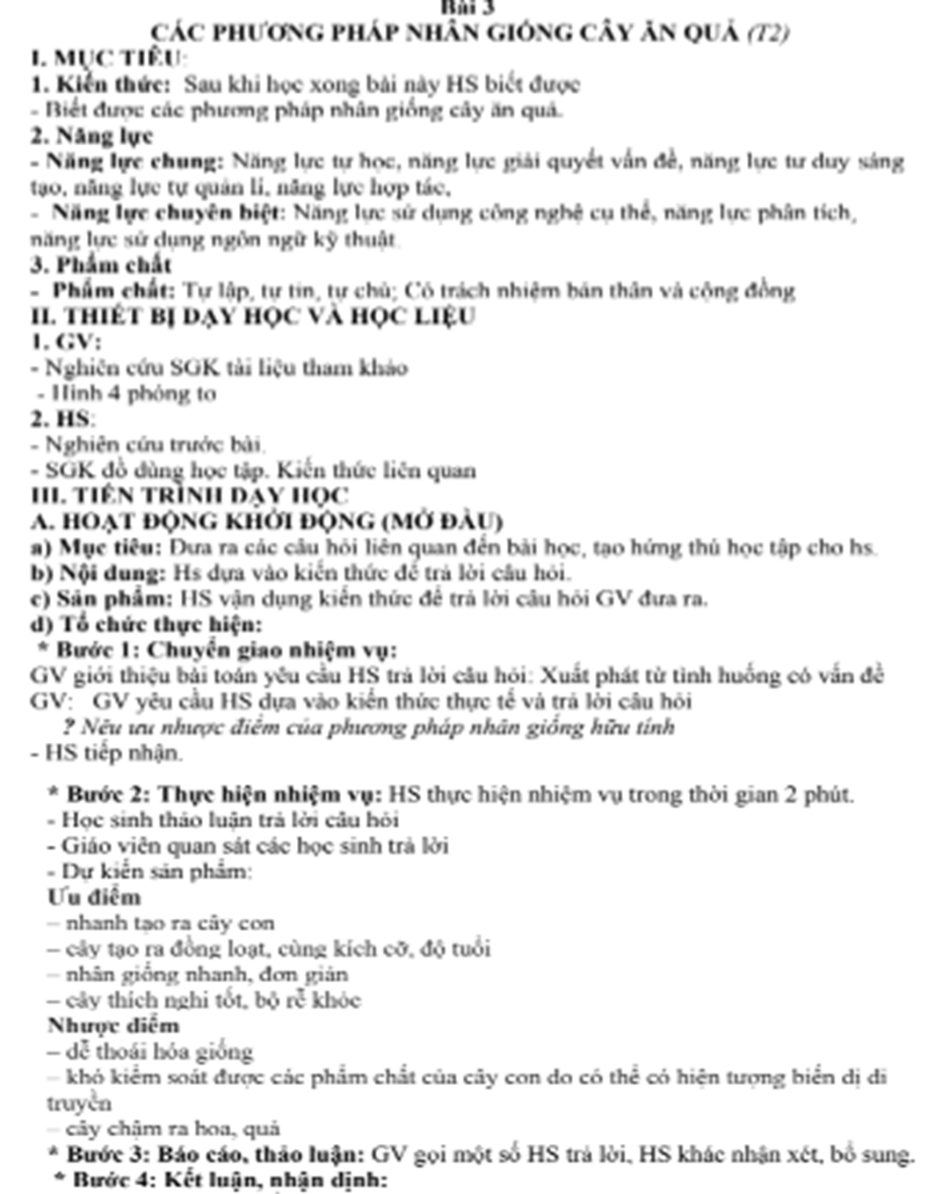

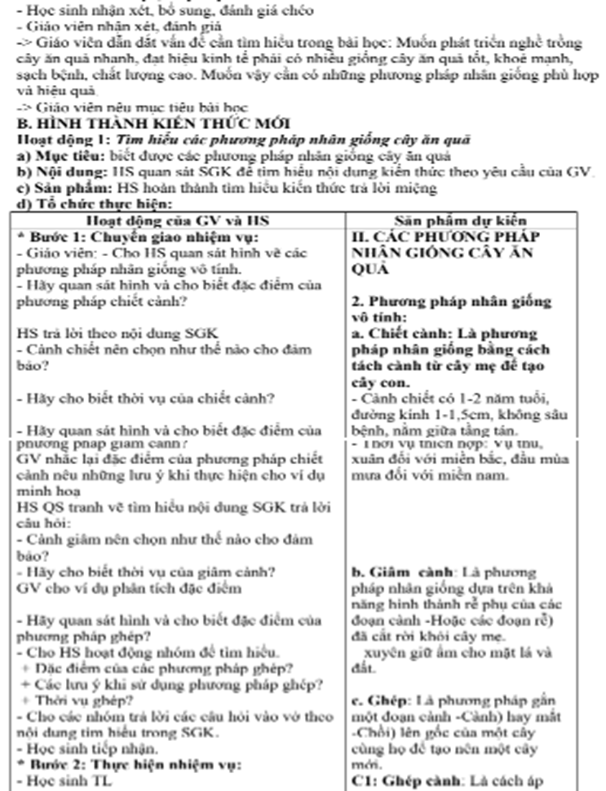

Nên chiết cành vào đầu mùa mưa là tốt nhất.- Ưu điểm: giữ được đặc tính của cây mẹ, mau ra hoa, quả, mau cho cây giống.- Nhược điểm: nhân giống với số lượng thấp, cây mau già cỗi, tốn thời gian.

**Thường xuyên giữ ẩm cho mặt lá và đất**

